**Tillsammans kan vi stoppa huvudlössen!**

**Luskamningsdagar 27-28 augusti 2016** C:\Users\anna.hedenskog\AppData\Local\Microsoft\Windows\Temporary Internet Files\Content.IE5\ZP8F5IE2\MC900052559[1].wmf

Under de senaste åren har det skett en ökad förekomst av huvudlöss. För att undvika spridning av huvudlöss ber vi dig som vårdnadshavare att tillsammans med ditt/dina barn delta i:

**Höstterminens luskamningsdagar, helgen den 27-28 augusti**

När alla elever kommer tillbaka till skolan efter en längre ledighet är risken för spridning av huvudlöss stor. Syftet med luskamningsdagar är att alla kammar sina barn samma helg och påbörjar behandling vid upptäckt av huvudlöss. Även om ditt/dina barn inte tidigare drabbats av huvudlöss är det viktigt att delta.

**Tidig upptäckt minskar risken för spridning av huvudlöss.**

**Så här gör du**

Luskamma i vått hår, gärna med balsam, då det kan underlätta kamningen.   
Finkamma hela håret enligt instruktionerna nedan över ett vitt papper eller en spegel för att upptäcka eventuella huvudlöss lättare. Om det är besvärligt att luskamma håret kan du som vårdnadshavare inspektera hårbotten noga, framförallt i nacken och bakom öronen. Kvaliteten på kammarna varierar. För långt och tjockt hår rekommenderas en metallkam.

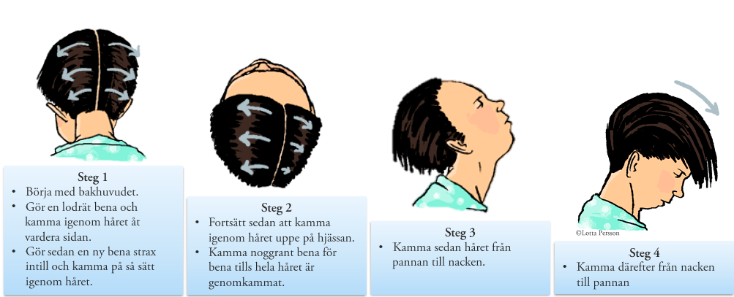Källa: 1177.se

Läs mer om huvudlöss på 1177:

<http://www.1177.se/Fakta-och-rad/Behandlingar/Luskamning/>   
<http://www.1177.se/Fakta-och-rad/Sjukdomar/Huvudloss/>

**Har du frågor om huvudlöss - Kontakta din skolsköterska!**